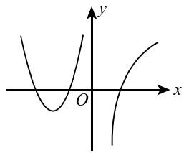
2003年全国硕士研究生招生考试试题
一、填空题(本题共6小题，每小题4分，满分24分)
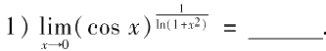
(2)曲面z=x²+y² 与平面2x+4y-z=0 平行的切平面的方程是
(3)设 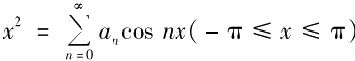, 则a,=

4)从R² 的基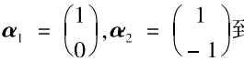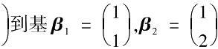的过渡矩阵为
(5)设二维随机变量(X,Y) 的概率密度为
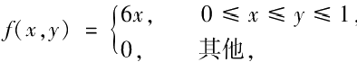
则P{X+Y≤1}=
(6)已知一批零件的长度X(单位：cm) 服从正态分布N(μ,1),从中随机地抽取16个零件，得到长
度的平均值为40(cm), 则μ的置信度为0.95 的置信区间是
(注：标准正态分布函数值φ(1.96)=0.975,φ(1.645)=0.95.)

二、选择题(本题共6小题，每小题4分，满分24分)
(1)设函数f(x) 在(-0,+%)内连续，其导函数的图形如图所示，则
f(x) 有( )
(A) 一个极小值点和两个极大值点.
(B) 两个极小值点和一个极大值点.
(C) 两个极小值点和两个极大值点.
(D) 三个极小值点和一个极大值点.
(2)设{a₂},{b₂},{c} 均为非负数列，且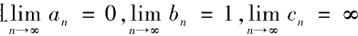 ,则必有( )
(A)a <b₄ 对任意n 成立. (B)b 。<c, 对任意n 成立.
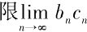
(C) 极阳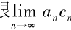,不存在. (D) 极| ,不存在.
(3)已知函数f(x,y) 在点(0,0)的某个邻域内连续，且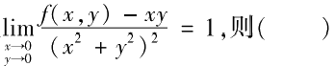
(A) 点(0,0)不是f(x,y) 的极值点.
(B) 点(0,0)是f(x,y) 的极大值点.
(C) 点(0,0)是f(x,y) 的极小值点.
(D) 根据所给条件无法判别点(0,0)是否为f(x,y) 的极值点.
(4)设向量组 I:α₁,a₂,…,a, 可由向量组Ⅱ:β,β₂,…,β、线性表示，则( )
(A) 当 r<s 时，向量组Ⅱ必线性相关. (B) 当 r>s 时，向量组Ⅱ必线性相关.
(C) 当r<s 时，向量组 I 必线性相关. (D) 当 r>s 时，向量组 I 必线性相关.
(5)设有齐次线性方程组Ax=0 和 Bx=0, 其 中A,B 均为 m×n 矩阵，现有4个命题： ①若Ax=0 的解均是Bx =0 的解，则秩(A)≥ 秩(B);

②若秩(A)≥ 秩(B), 则 Ax=0 的解均是Bx=0 的解；
③若Ax=0 与 Bx=0 同解，则秩(A)= 秩(B);
④若秩(A)= 秩(B), 则Ax=0 与Bx=0 同解.
以上命题中正确的是( )
(A)①②. (B)①③. (C)②④. (D)③④.
(6)设随机变量X～t(n)(n>1), 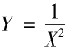,则( )
(A)Y~x²(n). (B)Y~x²(n-1). (C)Y~F(n,1). (D)Y~F(1,n).

三、(本题满分10分)
过坐标原点作曲线y=Inx 的切线，该切线与曲线y =Inx及x 轴围成平面图形 D.
(1)求 D的面积A;
(2)求D 绕直线x=e 旋转一周所得旋转体的体积V.

四、(本题满分12分)
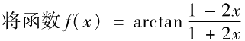展开成x 的幂级数，并求级数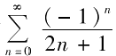的和.

五、(本题满分10分)
已知平面区域D={(x,y)|O≤x≤π,O≤y≤π\,L 为D 的正向边界.试证：
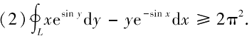

六、(本题满分10分)
某建筑工程打地基时，需用汽锤将桩打进土层.汽锤每次击打，都将克服土层对桩的阻力而作功. 设土层对桩的阻力的大小与桩被打进地下的深度成正比(比例系数为k,k>0), 汽锤第一次击打 将桩打进地下a(m). 根据设计方案，要求汽锤每次击打桩时所作的功与前一次击打时所作的功之 比为常数r(0<r<1). 问
(1)汽锤击打桩3次后，可将桩打进地下多深?
(2)若击打次数不限，汽锤至多能将桩打进地下多深?
(注：m 表示长度单位米.)

七、(本题满分12分)
设函数y=y(x) 在(- o,+%) 内具有二阶导数，且y'≠0,x=x(y) 是y=y(x) 的反函数.
(1)试将x=x(y) 所满足的微分方；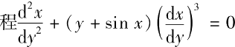变换为y=y(x) 满足的做分方程； (2)求变换后的微分方程满足初始条件；(0)=0,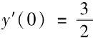 的解.

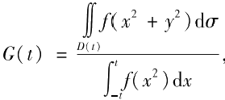
八、(本题满分12分)
p
设函数f(x) 连续且恒大于零，
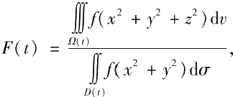
其中2(t)={(x,y,z)|x²+y²+z²≤t²},D(t)={(x,y)|x²+y²≤t²}.
(1)讨论 F(t) 在区间(0,+帝)内的单调性.
2)证明：当t>0 时，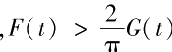

九、(本题满分10分)

设矩阵

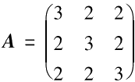

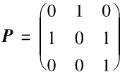=r²ar.

a,

为

A 的伴随矩阵，E 为3阶单位矩阵.

十、(本题满分8分)
已知平面上三条不同直线的方程分别为
l₁:ax+2by+3c=0;
l₂:bx+2cy+3a=0;
l₃:cx+2ay+3b =0.
试证这三条直线交于一点的充分必要条件为a+b+c=0.

十一、(本题满分10分)
已知甲、乙两箱中装有同种产品，其中甲箱中装有3件合格品和3件次品，乙箱中仅装有3件合格 品.从甲箱中任取3件产品放入乙箱后，求：
(1)乙箱中次品件数X 的数学期望；
(2)从乙箱中任取一件产品是次品的概率.

十二、(本题满分8分)
设总体X 的概率密度为
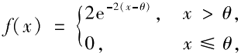
其中θ>0是未知参数.从总体X 中抽取简单随机样本X₁,X₂,…,X,, 记θ= min{X₁,X₂,…,X,}. (1)求总体X 的分布函数F(x);
(2)求统计量δ的分布函数Fg(x);
(3)如果用δ作为θ的估计量，讨论它是否具有无偏性.

